Федеральное государственное бюджетное образовательное учреждение высшего образования «Красноярский государственный медицинский университет имени профессора В.Ф. Войно-Ясенецкого»
Министерства здравоохранения Российской Федерации
Фармацевтический колледж

ДНЕВНИК
учебной практики

Наименование практики Сестринский уход при инфекционных болезнях

Ф.И.О. Михайлова Екатерина Сергеевна

Место прохождения практики Фармацевтический колледж КрасГМУ

с «08» июня 2023г. по «14» июня 2023 г.

Руководитель практики:

Ф.И.О. (его должность) Лопатина Татьяна Николаевна ,преподаватель

Красноярск
2023

Содержание

1. Цели и задачи практики

2. Знания, умения, практический опыт, которыми должен овладеть обучающийся после прохождения практики

3. Тематический план
4. График прохождения практики
5. Инструктаж по технике безопасности
6. Содержание и объем проведенной работы
7. Манипуляционный лист
8. Отчет (текстовой)

Цель учебной практики «Сестринский уход при инфекционных болезнях» состоит в приобретении первоначального практического опыта по участию в лечебно-диагностическом процессе и последующего освоения общих и профессиональных компетенций по избранной специальности.
Задачи:
- Закрепление и совершенствование приобретенных в процессе обучения профессиональных умений, обучающихся по сестринскому уходу за инфекционными больными;
- Ознакомление со структурой работы поликлиники и организацией работы среднего медицинскогоперсонала;
- Адаптация обучающихся к конкретным условиям деятельности учреждений здравоохранения;
- Формирование навыков общения с инфекционнымипациентами с учетом этики и деонтологии;
- Освоение современных методов работы в медицинских организациях практического здравоохранения;
- Обучение студентов особенностям проведения лечебно-диагностических мероприятий в инфекционной практике;
- Формирование основ социально-личностной компетенции путем приобретения студентом навыков межличностного общения с медицинским персоналом и пациентами.
В результате учебнойпрактики обучающийся должен:
Приобрести практический опыт:
- осуществления ухода за инфекционнымибольными при инфекционных заболеваниях;
Освоить умения:
- готовить пациента к лечебно-диагностическим вмешательствам;
- осуществлять сестринский уход за больными при различных заболеваниях и состояниях;
- консультировать пациента и его окружение по применению лекарственных средств;
- осуществлять фармакотерапию по назначению врача;
- проводить мероприятия по сохранению и улучшению качества жизни пациента;
- вести утвержденную медицинскую документацию;
Знать:
- причины, клинические проявления, возможные осложнения, методы диагностики проблем пациента;
- организацию и оказание сестринской помощи;
- пути введения лекарственных препаратов;
- правила использования аппаратуры, оборудования, изделий медицинского назначения.

Тематический план
№ | Наименование разделов и тем практики | всего часов
1. | Организация сестринского ухода при инфекционных болезнях в условиях поликлиники. | 6
2. | Организация работы поликлиники по профилактике гриппа. | 6
3. | Организация работы поликлиники по профилактике дифтерии. | 6
4. | Организация работы поликлиники по профилактике гельминтозов. | 6
5. | Организация работы поликлиники по профилактике трансмиссивных инфекций. | 6
6. | Организация работы кабинета иммунопрофилактики | 4
7. | Зачет по учебной практике | 2
 | Итого | 36
 | Вид промежуточной аттестации – зачет

График прохождения практики
№ | Наименование разделов и тем практики | дата
1. | Организация сестринского ухода при инфекционных болезнях в условиях поликлиники. | 08.06.23
2. | Организация работы поликлиники по профилактике гриппа. | 09.06.23
3. | Организация работы поликлиники по профилактике дифтерии. | 10.06.23
4. | Организация работы поликлиники по профилактике гельминтозов. | 12.06.23
5. | Организация работы поликлиники по профилактике трансмиссивных инфекций. | 13.06.23
6. | Организация работы кабинета иммунопрофилактики | 14.06.23
7. | Зачет по учебной практике

Инструктаж по технике безопасности
С инструкцией № 331 по охране труда для студентов фармацевтического колледжа ознакомлен
Дата 08.06.23 Роспись:

Содержание и объем проведенной работы
дата | Тема | Содержание работы
 | Организация сестринского ухода при инфекционных болезнях в условиях поликлиники. | Проводила манипуляции:  1. Гигиеническая обработка рук.  2. Одевание и снятие перчаток.  3. Проведение дезинфекции инструментария.  4. Проведения дезинфекции контактных поверхностей.  5. Сбор медицинских отходов.  6. Проведение дезинфекции ИМН многоразового использования.  7. Оформление учетно-отчетной документации.  8.Сбор эпид анамнеза и осмотр пациента  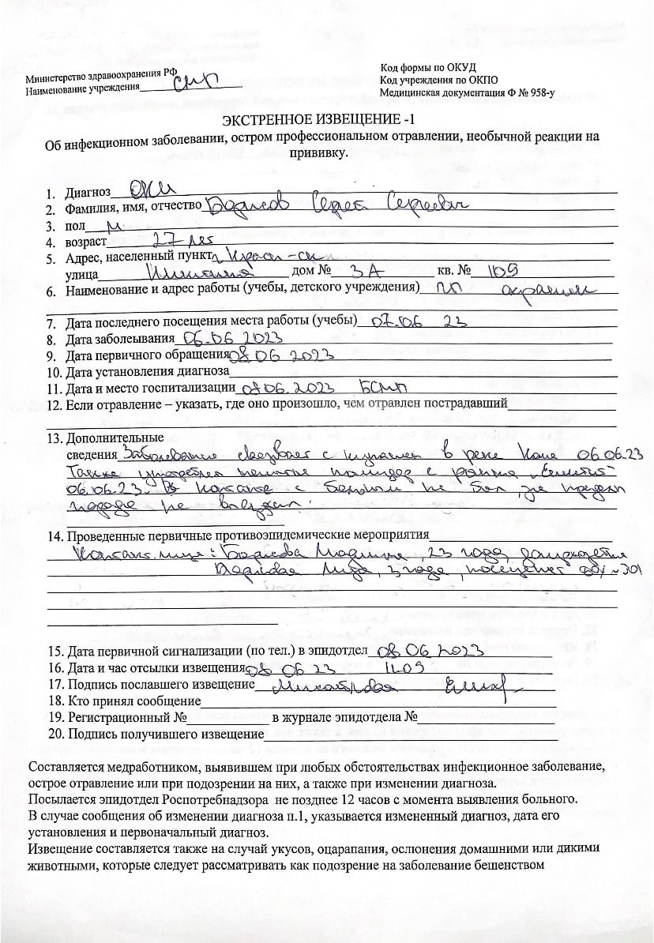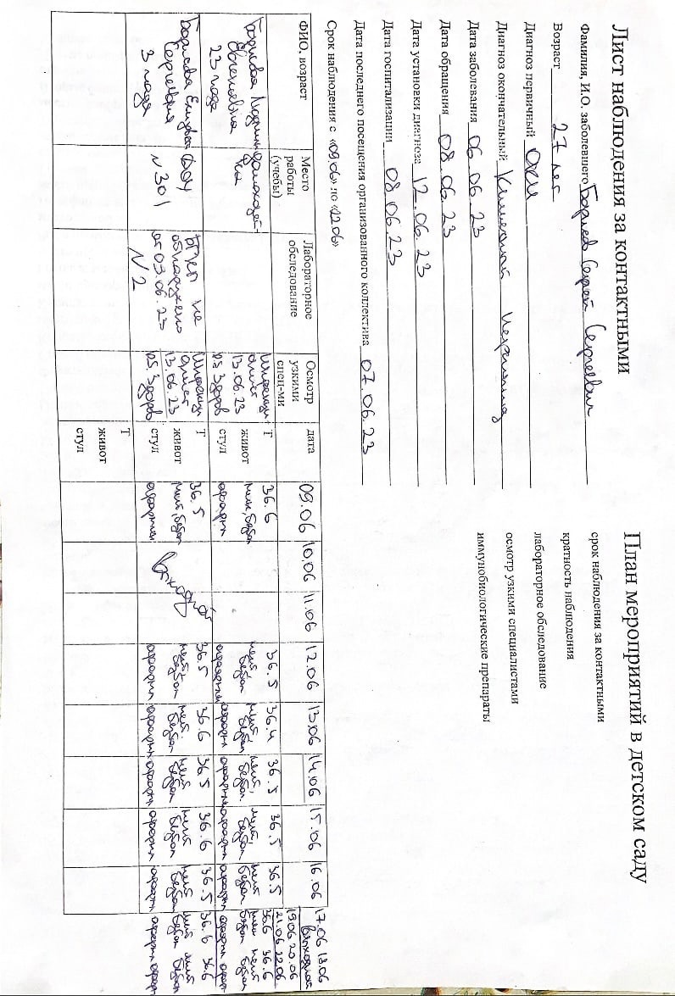  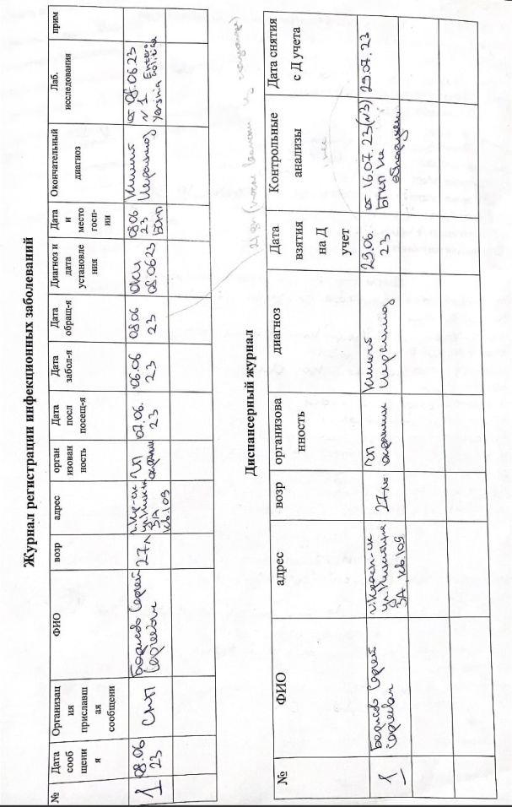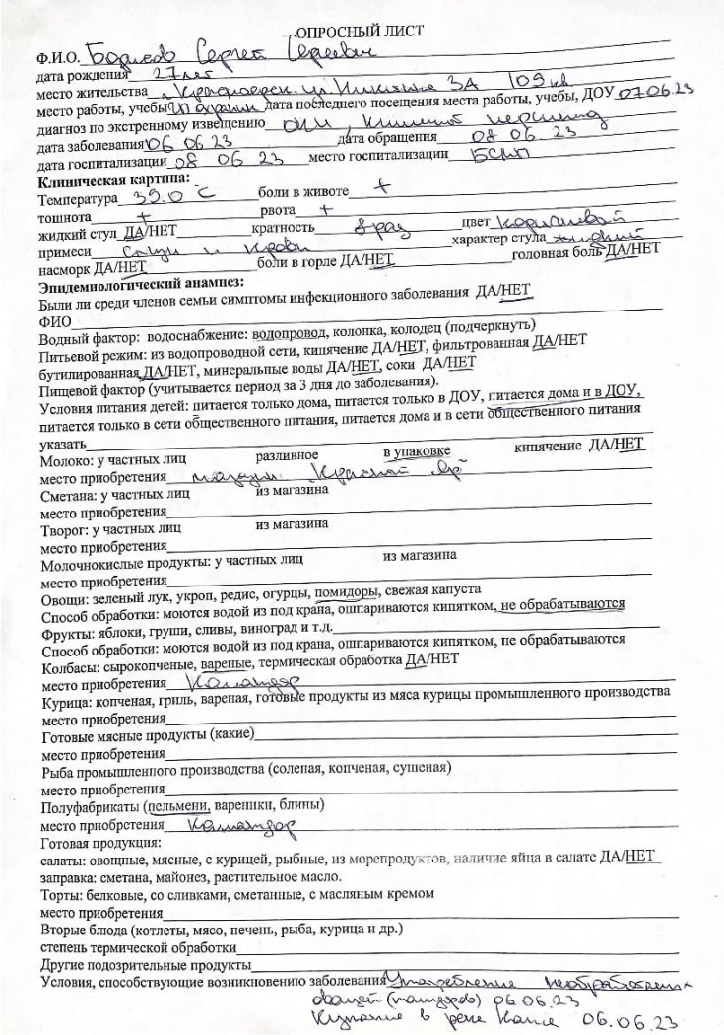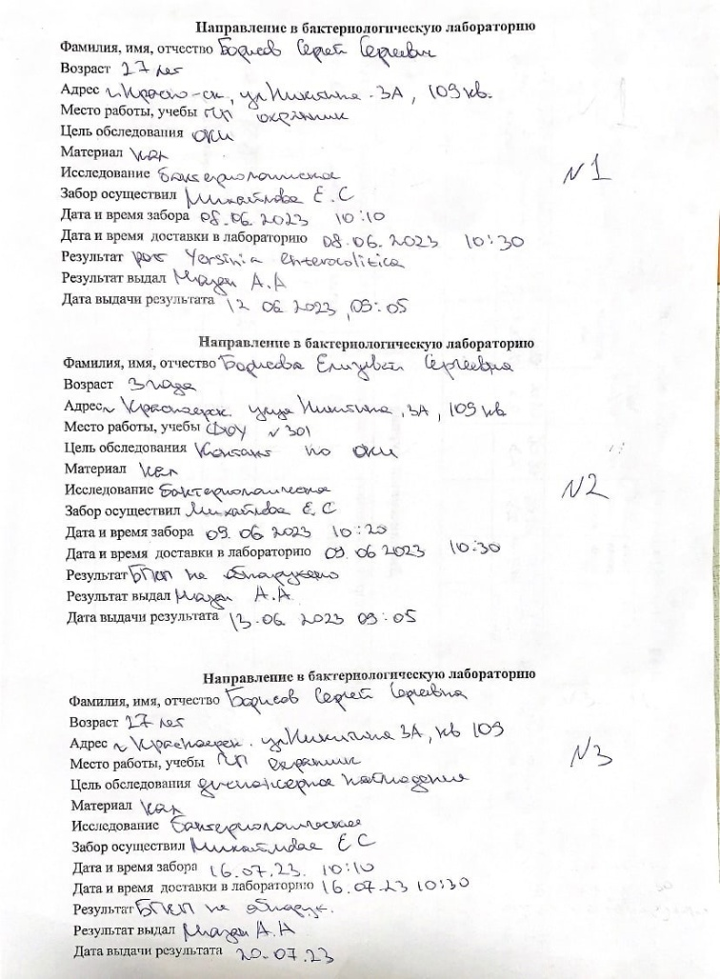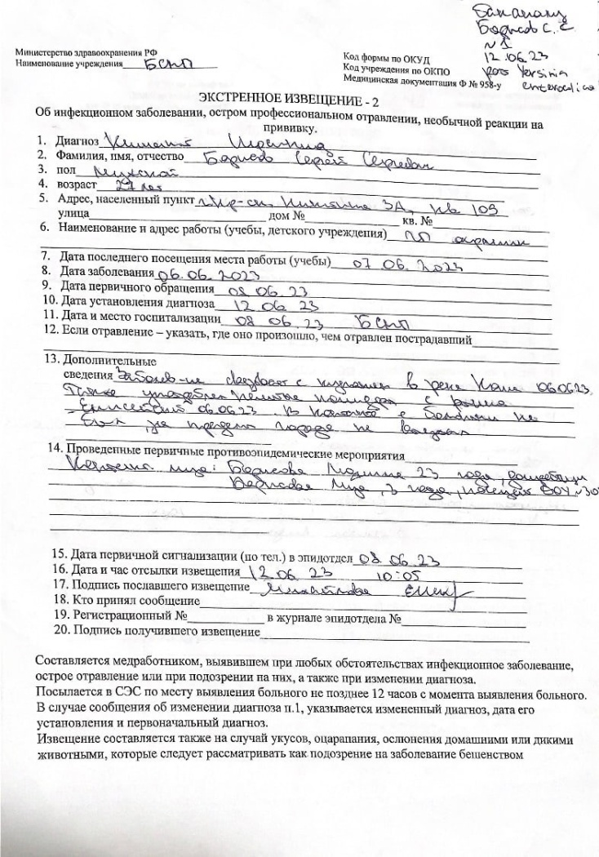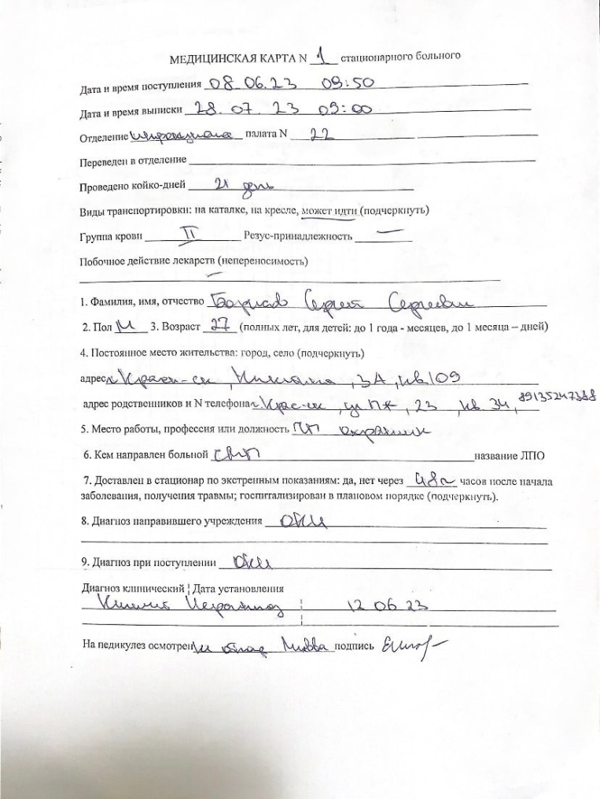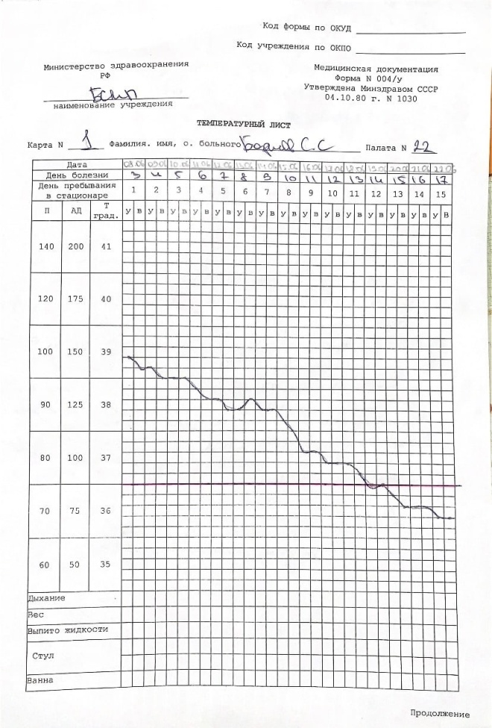
 | Организация работы поликлиники по профилактике гриппа. | Проводила манипуляции:  1. Гигиеническая обработка рук.  2. Одевание и снятие перчаток.  3. Проведение дезинфекции инструментария.  4. Проведения дезинфекции контактных поверхностей.  5. Сбор медицинских отходов.  6. Проведение дезинфекции ИМН многоразового использования.  7. Термометрия.  8. Подсчёт пульса.  9. Измерение артериального давления.  10. Введение сыворотки по методу Безредко  13. Оформление учетно-отчетной документации.  14.Забор слизи из зева и носа на ВL  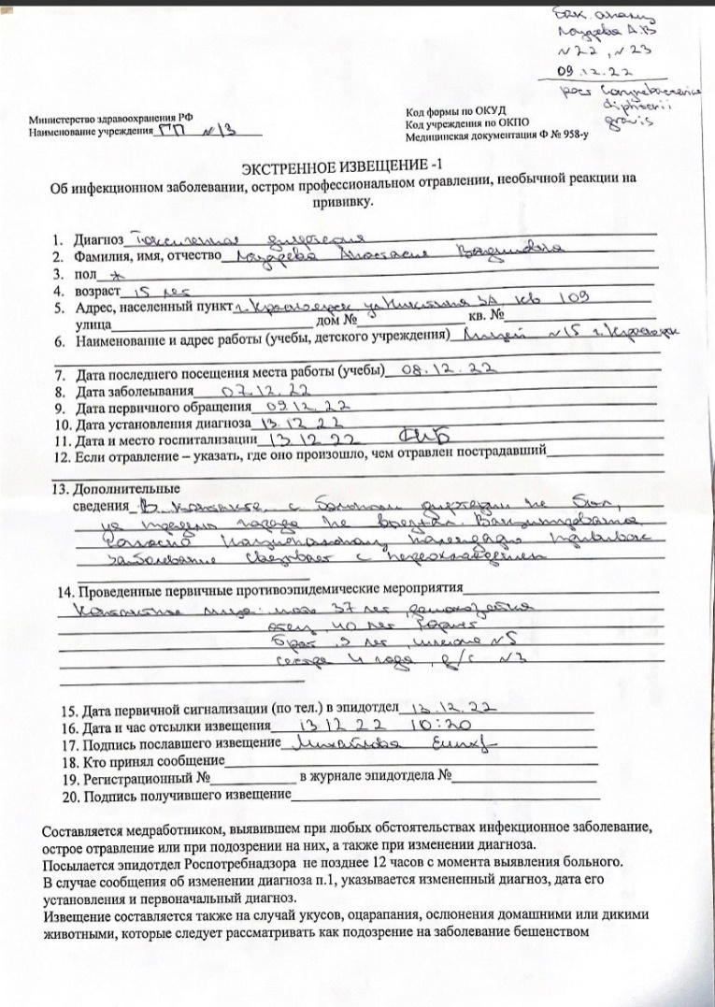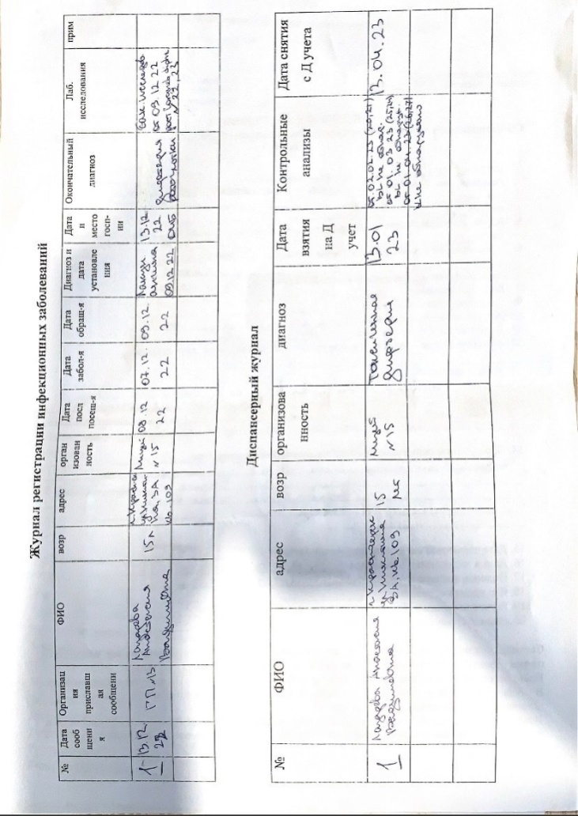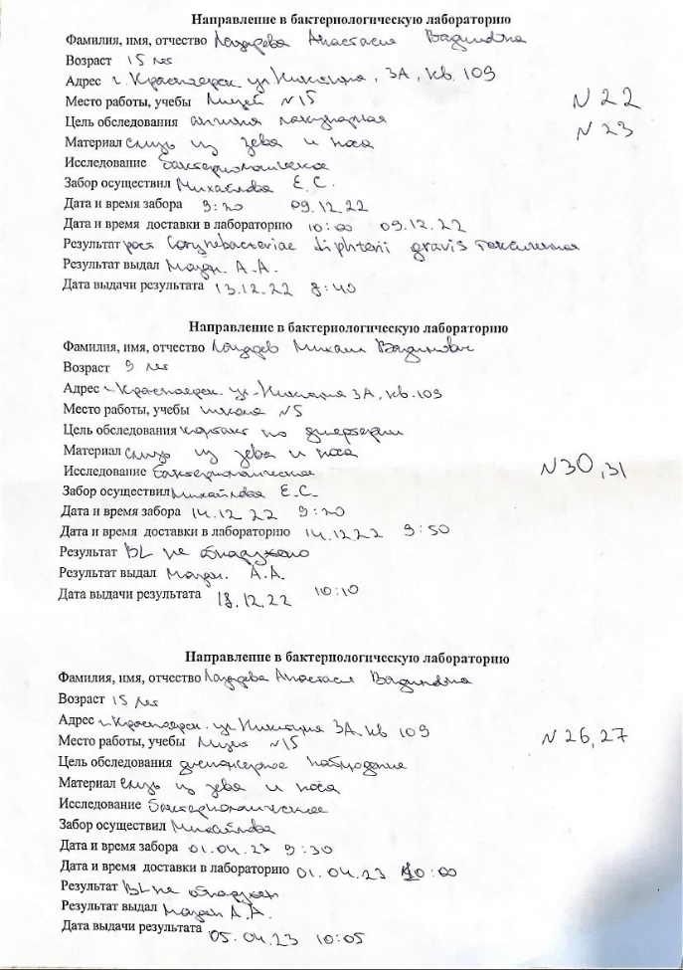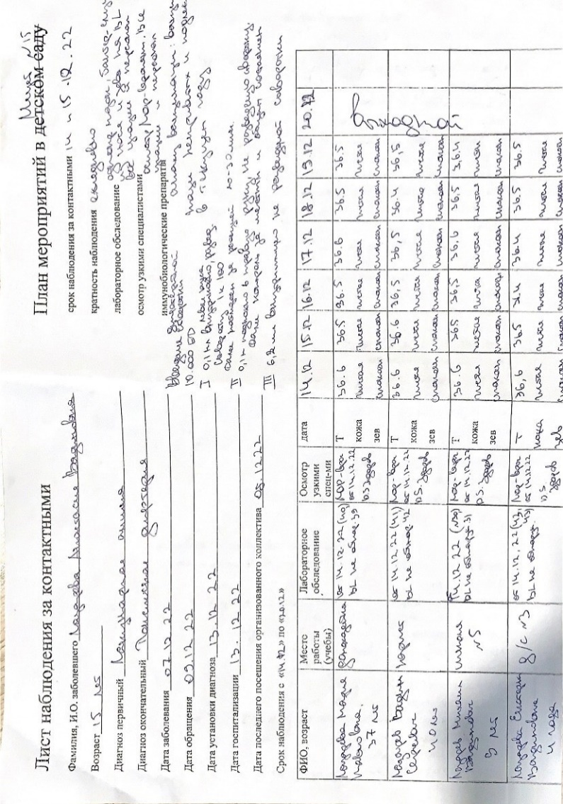
 | Организация работы поликлиники по профилактике дифтерии. | Проводила манипуляции:  1. Гигиеническая обработка рук.  2. Одевание и снятие перчаток.  3. Проведение дезинфекции инструментария.  4. Проведения дезинфекции контактных поверхностей.  5. Сбор медицинских отходов.  6. Проведение дезинфекции ИМН многоразового использования.  7.Подсчет частоты дыхания  8.Забор кала на выявление яиц гельминтов  9.Соскоб на энтеробиоз.
 | Организация работы поликлиники по профилактике гельминтозов. | Проводила манипуляции:  1. Гигиеническая обработка рук.  2. Одевание и снятие перчаток.  3. Проведение дезинфекции инструментария.  4. Проведения дезинфекции контактных поверхностей.  5. Сбор медицинских отходов.  6. Проведение дезинфекции ИМН многоразового использования.  7.Забор крови на биохимическое исследование вакутейнером.  8.Постановка вакцин  9.Выпуск материалов для санитарного просвещения населения.
 | Организация работы поликлиники по профилактике трансмиссивных инфекций. | Проводила манипуляции:  1. Гигиеническая обработка рук.  2. Одевание и снятие перчаток.  3. Проведение дезинфекции инструментария.  4. Проведения дезинфекции контактных поверхностей.  5. Сбор медицинских отходов.  6. Проведение дезинфекции ИМН многоразового использования.  7.Забор кала на копрологическое исследование.  8.Проведение инъекций.  9.Надевание противочумного костюма.
 | Организация работы кабинета иммунопрофилактики | Проводила манипуляции:  1. Гигиеническая обработка рук.  2. Одевание и снятие перчаток.  3. Проведение дезинфекции инструментария.  4. Проведения дезинфекции контактных поверхностей.  5. Сбор медицинских отходов.  6. Проведение дезинфекции ИМН многоразового использования.  7.Осмотр на педикулез.  8.Проведение педикулезной обработки волосистой части головы.  9.Составление плана профилактических прививок  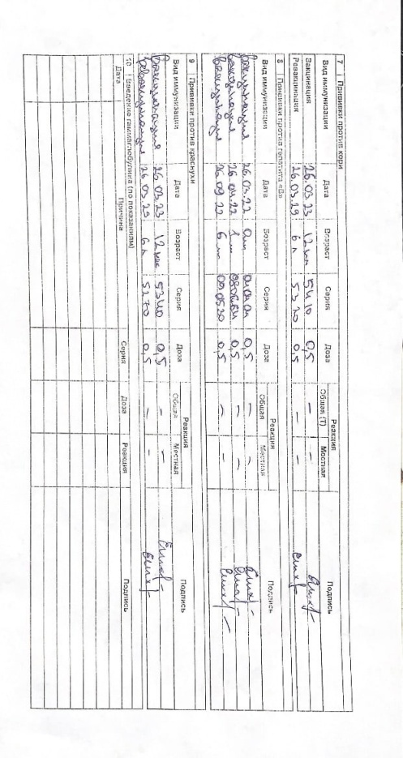  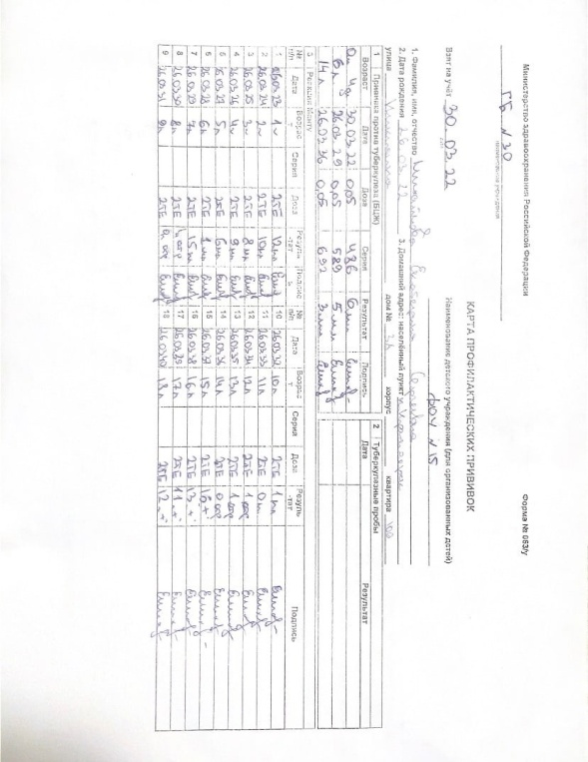  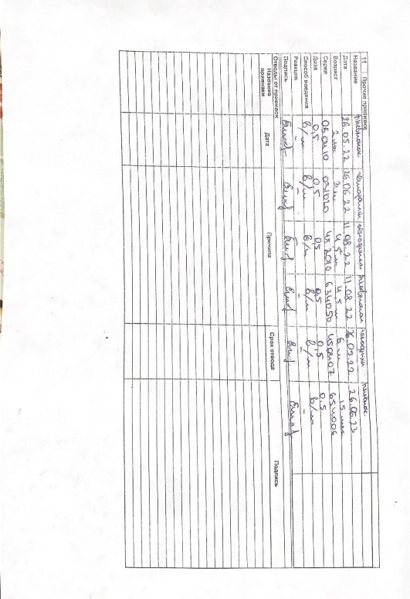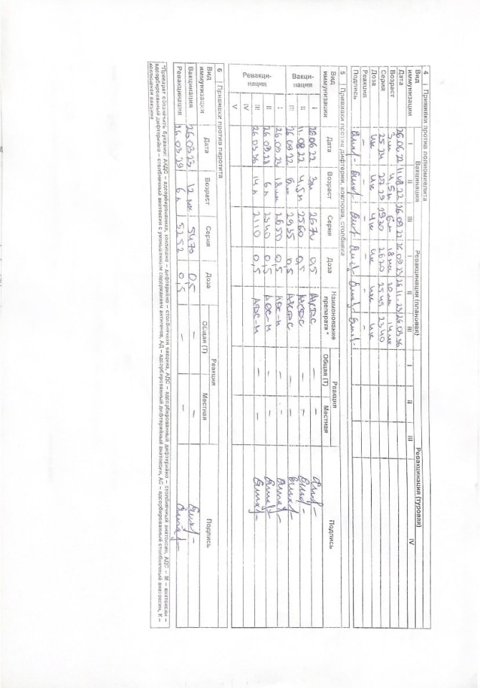
 | Зачет по учебной практике

Текстовой отчет
Самооценка по результатам учебной практики

При прохождении учебной практики мною самостоятельно были проведены:
При прохождении учебной практики мною самостоятельно были проведены: термометрия; подсчёт пульса; подсчёт частоты дыхания; измерение артериального давления; забор слизи из зева и носа на BL; забор кала на бактериологическое исследование; соскоб на энтеробиоз; осмотр на педикулёз; проведение педикулоцидной обработки волосистой части головы; проведение дезинфекции инструментария; проведение дезинфекции контактных поверхностей; составление плана профилактических прививок; гигиеническая обработка рук; одевание и снятие перчаток;; выпуск материалов для санитарного просвещения населения.

Я хорошо овладел(ла) умениями: термометрия; подсчёт пульса; подсчёт частоты дыхания; измерение артериального давления; забор слизи из зева и носа на BL; забор кала на бактериологическое исследование; забор кала на капрологическое исследование; соскоб на энтеробиоз; осмотр на педикулёз; гигиеническая обработка рук; одевание и снятие перчаток.

Особенно понравилось при прохождении практики: получение от преподавателя дополнительной информации по всем темам учебной практики; достаточное освоение всех манипуляций.

Замечания и предложения по прохождению практики: отсутствуют

Студент Михайлова Екатерина Сергеевна
подпись расшифровка

